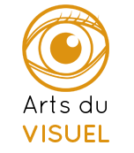

Miro

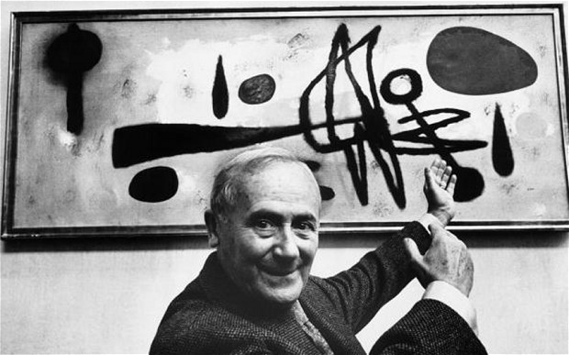

Auteur : Joan Miro

Date : 1893 - 1983

Localisation : Espagne

Profession : Peintre surréaliste, sculpteur, graveur, céramiste

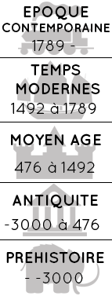

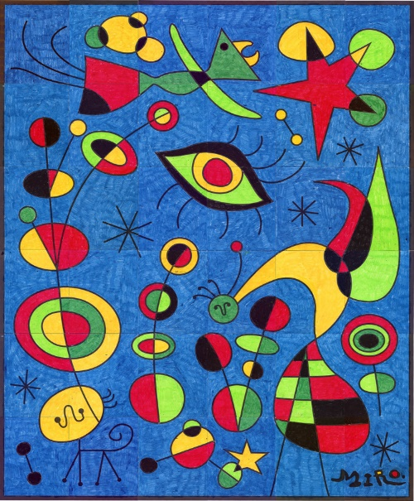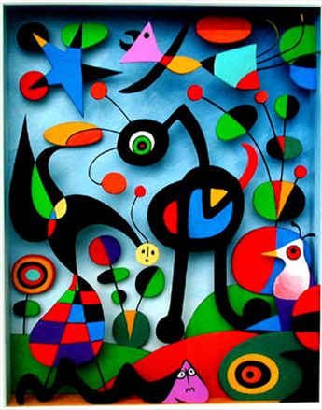

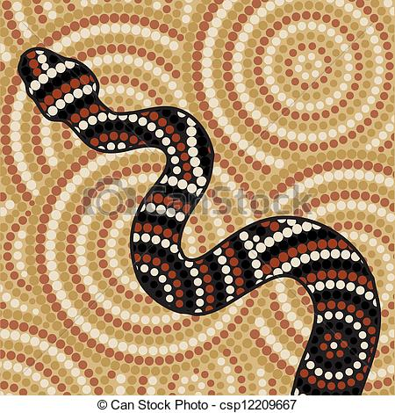

Pour en savoir plus, sur l’auteur :

Miro adore peindre. Alors, il prend des cours à l’école des Beaux-Arts. Il rencontre Picasso, à Paris, en 1920. Ils deviennent amis. En 1947, il va à New-York, où il réalisera sa première grande peinture murale. C’est un artiste surréaliste (c’est un mouvement où les artistes utilisent le rêve et l’inconscient pour faire des œuvres d’art, au lieu de réfléchir de façon approfondie).





Mon avis :





Mondrian

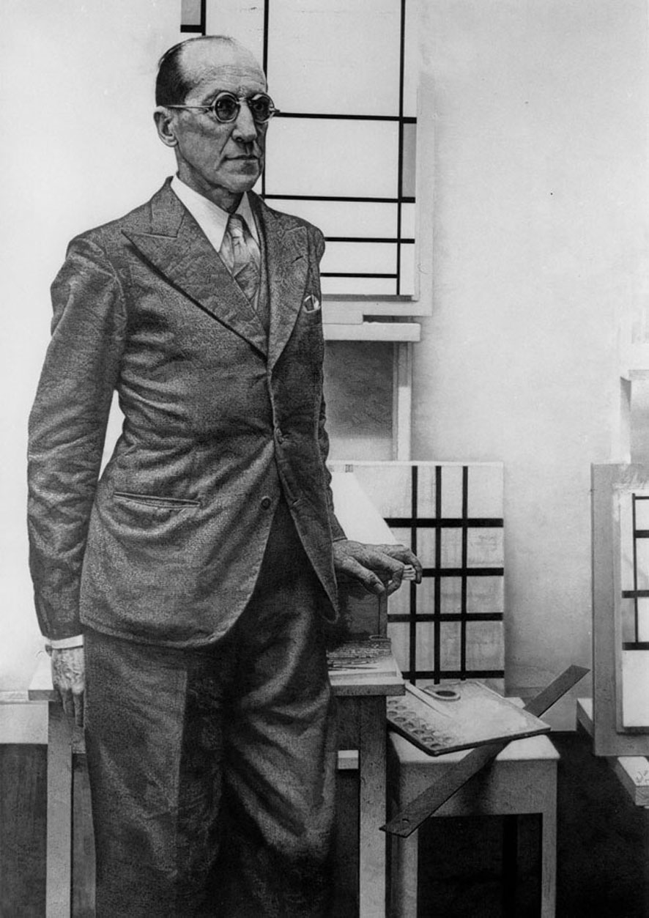

Auteur : Piet Mondrian

Date : 1872 - 1944

Localisation : Pays Bas

Profession : Peintre



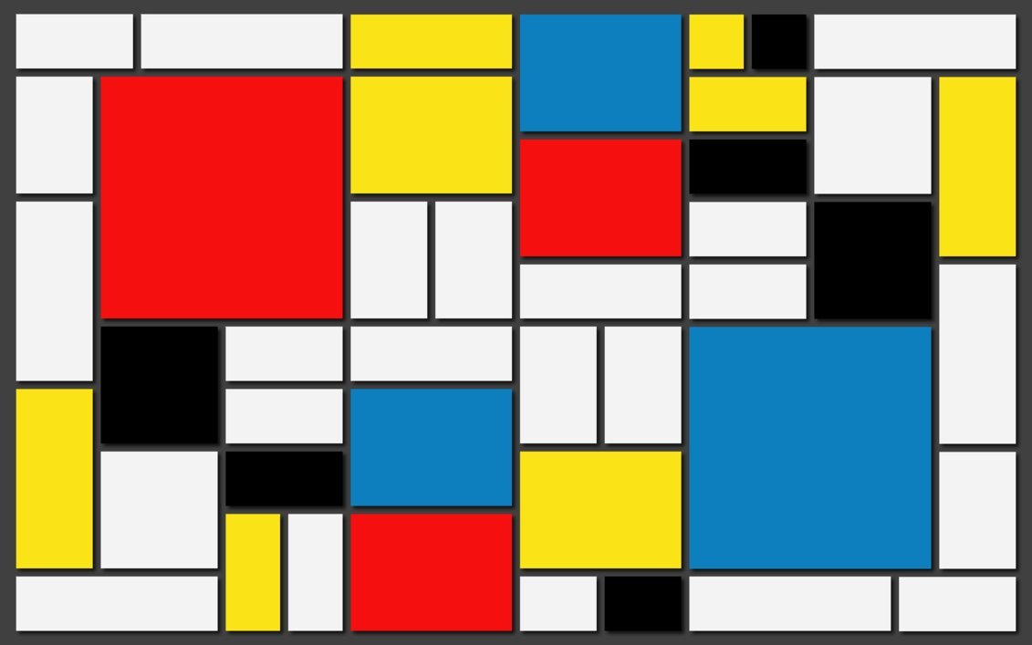



Pour en savoir plus, sur l’auteur :

Mondrian est parmi les premiers artistes qui utilisent un langage graphique abstrait. Il a beaucoup travaillé avec le rouge, le jaune, le bleu et le blanc. Il a structuré ses œuvres de manière géométrique, en utilisant surtout des carrés et des rectangles.

Pour en savoir plus, sur l’oeuvre :

La technique utilisée est assez complexe : Piet Mondrian commençait l’œuvre au fusain, puis collait des morceaux de papier peint, ajoutait des bandes de ruban adhésif, de la peinture et encore un peu de fusain, puis il remplaçait tous les éléments par de la peinture.





Mon avis :

